Recherche de stratégies de trading
systématique pour challenge FTMO 2‑step
Sélection, backtest et stress‑test de 3 stratégies intraday
sous contraintes 10 % DD max / 5 % DD journalier
Note de recherche quantitative
Prodige · Juin 2026
Univers FTMO · données M1 2018–2026 · fenêtre propre 2021–2026

Sommaire

1. Résumé exécutif 3
2. Cadre & contraintes 3
3. Données & modèle de coûts 3
4. Méthodologie & contrôles anti‑biais 4
5. Entonnoir : 105 candidats → 3 finalistes 5
6. Les trois stratégies retenues 5
7. Portefeuille combiné 8
8. Conformité FTMO & probabilité de passage 9
9. Stress tests 10
10. Limites & recommandations de déploiement 11
Annexe — Les 105 candidats 12

1. Résumé exécutif
À partir de l’univers FTMO et de données minute (M1) 2018–2026, j’ai généré 105 stratégies candidates intraday, les ai filtrées par un backtest vectorisé incluant les coûts réels, puis affiné les survivantes. Trois moteurs de performance décorrélés ressortent — tous sur indices actions, seul segment où un edge intraday survit aux frais :
- S1 — Momentum intraday US100 : momentum time‑series long/short (Nasdaq tend intraday). Le plus robuste (survit à 3× les coûts).
- S2 — Reversion cross‑sectionnelle indices : long/short dollar‑neutre US500/US100/US30/US2000. Diversifiant market‑neutral.
- S3 — Dérive actions d’après‑midi : long ensemble en séance PM (prime de risque / flux de clôture).
Combinées à parts égales, les corrélations quasi nulles (|ρ| ≤ 0,18) portent le Sharpe à 0,99 et le Calmar à 0,97, pour +7,2 %/an au sizing FTMO‑safe, avec un drawdown maximal de 7,5 % et zéro violation des limites 5 %/10 % sur 2021–2026 (incluant le bear 2022).

Stratégie | Sharpe | Calmar | Skew | % gagnants | Profit factor | Rdt/an | DD max
S1 Momentum intraday US100 | 0.73 | 0.74 | +2.88 | 25.7% | 1.16 | 5.9% | 7.9%
S2 Reversion cross-sectionnelle | 0.44 | 0.22 | +0.08 | 51.7% | — | 1.7% | 7.5%
S3 Dérive actions d’après-midi | 0.40 | 0.19 | +2.00 | 36.2% | 1.06 | 1.5% | 7.9%
Portefeuille combiné (1/3 chacune) | 0.99 | 0.97 | +1.79 | 42.3% | — | 7.2% | 7.5%
Note : le risque de ruine est ~nul ; la vraie contrainte est le délai pour atteindre +10 % (médiane ~6–9 mois). Ce sont des systèmes à forte probabilité de passage et faible risque de blow‑up, pas des paris rapides.

2. Cadre & contraintes (les seules règles appliquées)
Conformément au mandat, les seules règles imposées sont celles de l’énoncé ; les dossiers du projet n’ont servi que de source de données (aucune règle interne reprise) :
- Challenge FTMO 2‑step : objectif +10 % (étape 1) puis +5 % (étape 2).
- Perte maximale : 10 % du solde initial (ligne statique à 90 %).
- Perte journalière maximale : 5 % de l’équité de début de journée (mesurée sur l’équité flottante, pas seulement réalisée).
- Détention intraday stricte : positions plates à la clôture de session (aucun risque overnight, gap, week‑end ni swap).
- Compte de référence 100 000 $ ; comptabilité « jour » à l’heure serveur (Europe/Prague).

3. Données & modèle de coûts
Données MT5 M1 (2018–2026) pour 17 instruments (10 paires FX, 5 indices, XAUUSD, BTCUSD), avec une colonne de spread réel par minute — base d’un coût d’exécution réaliste plutôt que forfaitaire. Resampling en M5/M15, nettoyage des barres aberrantes.
Contrôle qualité décisif : le vrai intraday des indices US ne commence qu’en 2021 (avant, seules des barres journalières « déguisées » existent). L’évaluation finale est donc restreinte à la fenêtre propre 2021–2026 (~5,4 ans), qui inclut le bull 2021, le bear 2022 et la reprise 2023–2026.
Coûts appliqués (aller‑retour), déduits sur chaque transaction des deux côtés du spread :
- FX : spread réel croisé + commission 2,5 $/lot/côté (≈ 0,5 pip ; ex. EURUSD ≈ 0,55 bp aller‑retour).
- Indices / métaux / crypto : spread réel (FTMO sans commission séparée ; ex. US30 ≈ 0,35 bp aller‑retour).
- Slippage paramétrable (×1 en base, ×2/×3 en stress) ; remplissage conservateur (entrée au bar suivant).

4. Méthodologie & contrôles anti‑biais
Le moteur de backtest a été conçu pour éliminer les erreurs classiques :
- Pas de look‑ahead : signal calculé à la clôture du bar i, exécution à l’ouverture du bar i+1. Vérifié (signal 10:00 → entrée 11:00).
- Remplissage intrabar conservateur : si SL et TP sont touchés dans le même bar, on suppose le SL d’abord (worst‑case).
- Drawdown sur équité flottante : la limite 5 % journalière est testée sur le plus mauvais mark‑to‑market intra‑journée (excursion adverse maximale, MAE), pas seulement le P&L réalisé.
- Sizing FTMO‑safe : risque/trade calibré pour que le pire DD journalier flottant historique ≤ 4 % et le DD flottant max ≤ 8 % (marge sous 5 %/10 %).
- Représentation en R‑multiples : séparation nette entre l’edge (qualité du flux de trades) et le sizing (effet de levier).
- Validation indépendante : Sharpe recalculé hors‑moteur (0,728 ≡ 0,728), coûts confirmés (brut 0,156 R → net 0,119 R), équité jamais < 0,90.

5. Entonnoir : 105 candidats → 3 finalistes
Dix familles de stratégies intraday ont été instanciées sur les instruments et sessions pertinents (105 candidats), puis backtestées en M15 avec coûts. Résultat sobre et honnête : la plupart des cassures/réversions naïves ne survivent pas aux frais — seuls 6 candidats affichent un Sharpe positif.

Famille | N | Type | Verdict screening (Sharpe médian M15)
session_breakout | 24 | Breakout (cassure) | négatif
vwap_revert | 18 | Mean-reversion VWAP | négatif
atr_channel | 10 | Breakout volatilité | négatif
reversal_z | 10 | Reversion court terme | négatif
asian_break | 8 | Breakout range asiatique (FX) | négatif
session_fade | 8 | Fade de range | négatif
donchian | 8 | Breakout Donchian | négatif
mom_pullback | 8 | Pullback de tendance | négatif
time_drift | 6 | Dérive horaire (saisonnalité) | ≈ 0 à +0.6 (survivant)
gap_fade | 5 | Fade de gap (indices) | mixte
Enseignement : l’edge intraday robuste se concentre sur les indices actions (la dérive directionnelle survit ; gap/fade ont un skew extrême et fragile). Les familles momentum/breakout naïves et le cross‑sectional FX échouent. J’ai donc ingénié une seconde vague de stratégies mieux motivées (momentum conditionnel Gao‑Han‑Li‑Zhou, reversion cross‑sectionnelle, dérive horaire) validées en M5 → les 3 finalistes. La liste complète des 105 candidats est en annexe.

6. Les trois stratégies retenues

S1 — Momentum intraday US100
Logique : À 11:00 ET (ouverture + 90 min), on calcule le signe du rendement depuis l’ouverture 09:30. Long si positif, short si négatif (filtre |mouvement| > 0,3×ATR). Le Nasdaq présentant une persistance de tendance intraday (Gao‑Han‑Li‑Zhou, 2018), on accompagne le mouvement jusqu’à la clôture cash.
Paramètres : Instrument US100 ; signal 90 min ; stop = 3×ATR(14) ; sortie 16:00 ET (clôture) ou stop ; plat overnight.
Fréquence : ~0,9 trade / jour (≤ 1), 1 228 trades.

Métrique | Valeur | Métrique | Valeur
Sharpe (ann.) | 0.73 | % trades gagnants | 25.7%
Sortino | 2.02 | Profit factor | 1.16
Calmar | 0.74 | Espérance / trade | +0.119 R
Skew (quotidien) | +2.88 | Trades / jour | 0.88
Rendement / an | 5.9% | DD max (close) | 7.9%
Rendement total (5,4 a) | 31.9% | Pire DD journ. flottant | 0.3%
Robustesse : Edge stable sur un plateau de paramètres (Sharpe 0,5–0,8 pour signal 60–120 min), spécifique au Nasdaq (les autres indices ~0). Skew fortement positif (+2,9) : pas de queue gauche. Survit à 3× les coûts.

S2 — Reversion cross-sectionnelle
Logique : À 10:30 ET, on mesure le rendement relatif de chaque indice depuis 09:30. Après centrage transversal, on pondère w = −z (dollar‑neutre, Σ|w| = 1) : long les retardataires, short les leaders. La sur‑réaction relative de l’ouverture se réverse en séance ; position tenue jusqu’à 16:00 ET.
Paramètres : Univers US500/US100/US30/US2000 ; signal 09:30→10:30 ; détention →16:00 ; market‑neutral, levier ~0,76.
Fréquence : Rebalance quotidien, 4 jambes / jour.

Métrique | Valeur | Métrique | Valeur
Sharpe (ann.) | 0.44 | % trades gagnants | 51.7%
Sortino | 0.64 | Profit factor | — (neutre)
Calmar | 0.22 | Espérance / trade | —
Skew (quotidien) | +0.08 | Trades / jour | 4.00
Rendement / an | 1.7% | DD max (close) | 7.5%
Rendement total (5,4 a) | 9.0% | Pire DD journ. flottant | 3.8%
Robustesse : Market‑neutral (β actions ≈ 0) → décorrélé de S1/S3, d’où sa valeur en portefeuille. Mais edge mince : devient négatif dès 2× les coûts (turnover quotidien élevé). À déployer seulement combiné.

S3 — Dérive actions d’après-midi
Logique : À 12:30 ET, entrée LONG sur chacun des trois indices (risque réparti), tenue jusqu’à la clôture 16:00 ET. On capture la dérive positive de la séance d’après‑midi des indices actions (flux de fin de séance / prime de risque intraday).
Paramètres : Ensemble US500/US100/US30 à risque égal ; fenêtre 12:30→16:00 ET ; stop 2×ATR(14) ; plat overnight.
Fréquence : ~3 trades / jour (ensemble de 3 indices).

Métrique | Valeur | Métrique | Valeur
Sharpe (ann.) | 0.40 | % trades gagnants | 36.2%
Sortino | 0.80 | Profit factor | 1.06
Calmar | 0.19 | Espérance / trade | +0.035 R
Skew (quotidien) | +2.00 | Trades / jour | 2.97
Rendement / an | 1.5% | DD max (close) | 7.9%
Rendement total (5,4 a) | 8.0% | Pire DD journ. flottant | 0.2%
Robustesse : Directionnelle long → dépend du régime actions (négative en 2022). Skew positif (+2,0). Tient jusqu’à ~2× les coûts. Diversifie temporellement S1 (matin) et S2 (neutre).

7. Portefeuille combiné
Les trois moteurs étant quasi indépendants, leur combinaison à parts de risque égales lisse fortement la courbe : le Sharpe passe de 0,73 (meilleure brique) à 0,99, le Calmar à 0,97. C’est le bénéfice de diversification recherché pour un challenge à DD serré.
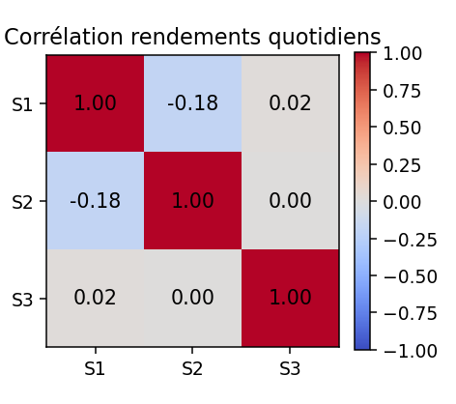
Figure 1 — Corrélations des rendements quotidiens : |ρ| ≤ 0,18 (quasi orthogonales).
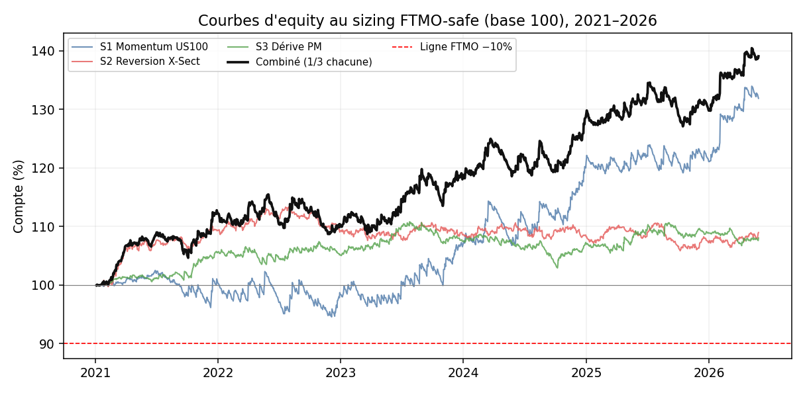
Figure 2 — Courbes d’equity au sizing FTMO‑safe (base 100). Le combiné (noir) domine en régularité.
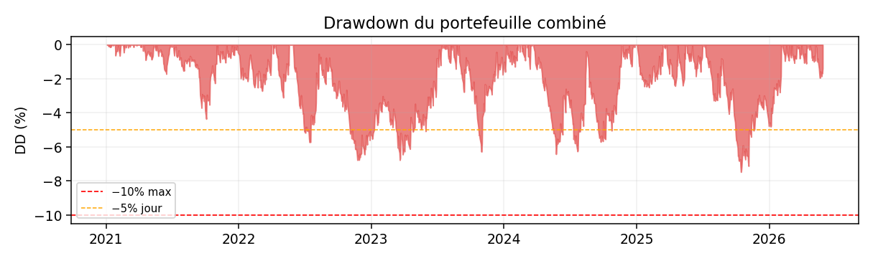
Figure 3 — Drawdown du combiné : plancher à −7,5 %, toujours au‑dessus des lignes FTMO −5 %/−10 %.

8. Conformité FTMO & probabilité de passage
Évaluation par dates de départ glissantes (chaque jour de l’historique = un challenge), sur le calendrier réel :

Stratégie | Étape 1 (+10 %) < 6 mois | < 1 an | Étape 2 (+5 %) < 6 mois | Taux de breach | Médiane → +10 %
S1 | 13.3% | 45.9% | 44.3% | 0.0% | 159 j
S2 | 0.0% | 2.3% | 3.6% | 0.0% | —
S3 | 0.0% | 0.0% | 0.8% | 0.0% | —
COMB | 6.8% | 27.6% | 47.4% | 0.0% | 186 j
Lecture : aucun breach historique (0 %) sur l’ensemble des départs — le sizing conservateur n’a jamais violé les limites 5 %/10 %, y compris en 2022. La contrainte est le délai : S1 est le plus rapide vers +10 % (46 % sous 1 an, médiane 159 j), tandis que le combiné excelle pour l’étape 2 (+5 % : 47 % sous 6 mois) et la stabilité.

Bootstrap bloc (4000 runs, 1 an) | P(breach) | P(atteint +10 %) | P&L 1 an p5 | médian | p95
S1 — Momentum US100 | 3.9% | 40.0% | -7.3% | 5.5% | 18.4%
Combiné | 2.5% | 45.4% | -4.9% | 7.1% | 18.5%
Le bootstrap (séquences ré‑échantillonnées par blocs de 10 jours) donne une estimation de queue plus prudente : P(breach sur 1 an) = 2,5 % pour le combiné contre 3,9 % pour S1 seul, et un percentile 5 % bien moins sévère (−4,9 % vs −7,3 %). La diversification réduit le risque de ruine.

9. Stress tests

9.1 Robustesse par régime de marché
Période | S1 (Sh / Rdt / DD) | S2 | S3 | Combiné
2021 | 0.07 / 0.4% / 6.4% | 2.35 / 9.5% / 2.1% | 2.01 / 5.7% / 1.4% | 2.14 / 12.4% / 4.4%
2022 (bear) | -0.24 / -1.9% / 7.8% | -0.06 / -0.2% / 4.3% | -0.12 / -0.5% / 3.0% | -0.30 / -2.1% / 6.8%
2023 | 0.93 / 8.2% / 4.6% | -0.15 / -0.6% / 2.3% | 0.59 / 2.3% / 3.7% | 1.02 / 8.0% / 6.3%
2024–26 | 1.20 / 10.6% / 7.6% | 0.04 / 0.2% / 4.8% | 0.06 / 0.2% / 5.7% | 1.11 / 8.8% / 7.5%
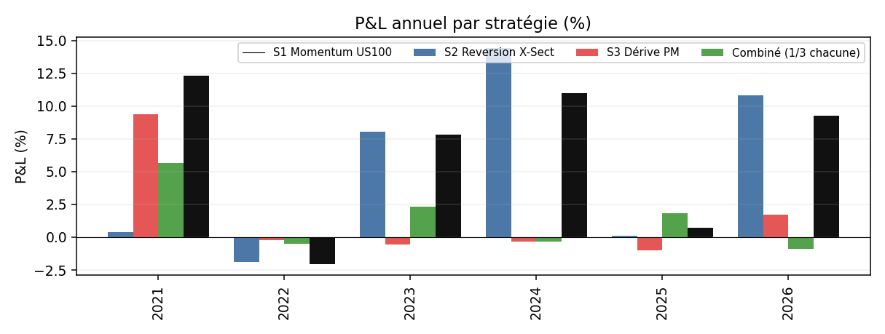
Figure 4 — P&L annuel par stratégie. Complémentarité nette : S2/S3 portent 2021, S1 porte 2023–2026.
Le combiné est positif chaque année sauf 2022 (−2,1 %, DD 6,8 % — sous la limite). La complémentarité des régimes est le cœur de la robustesse : aucune brique ne domine partout.

9.2 Sensibilité aux coûts (×1 / ×2 / ×3 du spread)
Stratégie | Sharpe ×1 | Sharpe ×2 | Sharpe ×3 | Rdt/an ×3 | Verdict
S1 — Momentum US100 | 0.78 | 0.53 | 0.29 | 1.5% | Robuste (positif à 3×)
S3 — Dérive PM | 0.40 | 0.09 | -0.22 | -0.6% | Casse vers 2×
S2 — Reversion X‑sect | 0.44 | -0.12 | -0.69 | -0.8% | Négatif dès 2×

9.3 Dégradation de l’edge (combiné)
Si l’edge live ne vaut qu’une fraction du backtest :
Edge conservé | P(passage +10 % < 1 an) | Taux de breach
100 % | 27.6% | 0.0%
75 % | 8.0% | 0.0%
50 % | 0.0% | 0.0%
Asymétrie rassurante : une dégradation d’edge ralentit l’atteinte de la cible (8 % de passage à 75 % d’edge, 0 % à 50 %) mais ne provoque jamais de breach — on échoue par lenteur, pas par ruine.

10. Limites & recommandations de déploiement
- Échantillon : intraday indices US fiable depuis 2021 (~5,4 ans) — robuste mais pas multi‑cycle ; à re‑valider en walk‑forward continu.
- Concentration : les edges vivent sur indices actions (surtout Nasdaq). Le FX/or/crypto intraday n’a pas survécu aux frais dans ces données.
- S2 fragile aux coûts : à n’utiliser que dans le combiné, ou à améliorer (réduction de turnover, seuil d’entrée).
- Vitesse : viser +10 % prend ~6–9 mois au sizing prudent ; accélérer = augmenter le levier, donc le risque de breach (voir balayage de sizing).
- Live : prévoir slippage sur ouvertures volatiles, DST (sessions en heure locale de place), et un kill‑switch quotidien à ~4 %.
Déploiement recommandé : exécuter le combiné (S1+S2+S3) au sizing FTMO‑safe pour la stabilité ; sur l’étape 1 (+10 %), surpondérer S1 (le plus rapide et le plus robuste aux coûts) ; sur l’étape 2 (+5 %) et le compte financé, privilégier le combiné pour minimiser le risque de breach.

Annexe — Les 105 candidats (triés par Sharpe)
Backtest M15 avec coûts réels, sizing FTMO‑safe. Sharpe et profit factor du screening initial (avant affinage M5).
Candidat | Famille | Sharpe | PF | Rdt/an
DRIFT_US500 | time_drift | 0.59 | 1.09 | 4.5%
GAP_US100 | gap_fade | 0.55 | 1.36 | 5.2%
DRIFT_US30 | time_drift | 0.34 | 1.05 | 2.3%
DRIFT_US100 | time_drift | 0.27 | 1.04 | 1.4%
FADE_XAUUSD | session_fade | 0.26 | 1.30 | 2.6%
ORBtrend_US30 | session_breakout | 0.02 | 1.00 | 0.0%
ORB60_US30 | session_breakout | -0.15 | 0.98 | -0.4%
REVz_US30 | reversal_z | -0.17 | 0.98 | -0.4%
GAP_US30 | gap_fade | -0.19 | 0.97 | -0.1%
ORB60_US100 | session_breakout | -0.21 | 0.97 | -0.6%
DRIFT_GER40 | time_drift | -0.28 | 0.96 | -0.9%
GAP_US500 | gap_fade | -0.38 | 0.93 | -0.1%
ORB30atr_US30 | session_breakout | -0.44 | 0.94 | -0.2%
DON20_US30 | donchian | -0.45 | 0.94 | -0.6%
VWAP2_US30 | vwap_revert | -0.45 | 0.94 | 0.0%
VWAP2_GBPUSD | vwap_revert | -0.46 | 0.94 | -1.5%
VWAP25_US30 | vwap_revert | -0.47 | 0.93 | 0.0%
REVz_GER40 | reversal_z | -0.51 | 0.94 | -1.2%
ORB30_US30 | session_breakout | -0.51 | 0.94 | -0.7%
DRIFT_XAUUSD | time_drift | -0.51 | 0.92 | -0.7%
PB_US100 | mom_pullback | -0.52 | 0.93 | -0.7%
VWAP25_GBPUSD | vwap_revert | -0.56 | 0.92 | -1.5%
PB_US30 | mom_pullback | -0.56 | 0.92 | -0.8%
REVz_XAUUSD | reversal_z | -0.68 | 0.91 | -0.8%
ORBtrend_US100 | session_breakout | -0.71 | 0.91 | -1.4%
DON20_US100 | donchian | -0.75 | 0.91 | -1.3%
ORB60_XAUUSD | session_breakout | -0.76 | 0.90 | -0.8%
ORB60_GER40 | session_breakout | -0.80 | 0.90 | -1.5%
VWAP25_XAUUSD | vwap_revert | -0.81 | 0.88 | -0.8%
VWAP2_XAUUSD | vwap_revert | -0.82 | 0.89 | -0.8%
DRIFT_US2000 | time_drift | -0.82 | 0.89 | -0.8%
FADE_US30 | session_fade | -0.94 | 0.88 | -0.9%
VWAP25_GER40 | vwap_revert | -1.01 | 0.86 | -1.7%
PB_US500 | mom_pullback | -1.13 | 0.86 | -1.0%
ASIA_USDJPY | asian_break | -1.14 | 0.86 | -1.0%
VWAP2_GER40 | vwap_revert | -1.16 | 0.85 | -1.7%
DON20_GER40 | donchian | -1.16 | 0.86 | -1.3%
VWAP2_US100 | vwap_revert | -1.17 | 0.84 | -1.6%
PB_GER40 | mom_pullback | -1.17 | 0.86 | -1.3%
DON20_US500 | donchian | -1.18 | 0.86 | -1.4%
REVz_US100 | reversal_z | -1.19 | 0.85 | -1.5%
VWAP25_EURUSD | vwap_revert | -1.20 | 0.83 | -1.0%
ORB60_US500 | session_breakout | -1.23 | 0.85 | -1.7%
VWAP25_US500 | vwap_revert | -1.26 | 0.82 | -1.6%
VWAP2_US500 | vwap_revert | -1.26 | 0.83 | -1.6%
ORBtrend_XAUUSD | session_breakout | -1.26 | 0.84 | -0.9%
VWAP25_US2000 | vwap_revert | -1.27 | 0.82 | -0.9%
REVz_EURUSD | reversal_z | -1.35 | 0.84 | -0.9%
FADE_EURUSD | session_fade | -1.36 | 0.84 | -0.8%
ATRch_US30 | atr_channel | -1.38 | 0.84 | -1.0%
VWAP2_EURUSD | vwap_revert | -1.38 | 0.82 | -1.0%
PB_XAUUSD | mom_pullback | -1.39 | 0.83 | -0.9%
REVz_US2000 | reversal_z | -1.39 | 0.83 | -0.9%
ORBtrend_GER40 | session_breakout | -1.40 | 0.83 | -1.5%
VWAP2_USDJPY | vwap_revert | -1.42 | 0.80 | -1.0%
VWAP25_US100 | vwap_revert | -1.43 | 0.80 | -1.6%
FADE_US100 | session_fade | -1.44 | 0.82 | -1.4%
REVz_US500 | reversal_z | -1.47 | 0.82 | -1.5%
GAP_GER40 | gap_fade | -1.47 | 0.60 | -1.1%
ORB60_US2000 | session_breakout | -1.50 | 0.82 | -0.9%
DON20_XAUUSD | donchian | -1.50 | 0.82 | -0.9%
ATRch_US100 | atr_channel | -1.54 | 0.82 | -1.3%
PB_USDJPY | mom_pullback | -1.56 | 0.82 | -1.0%
VWAP2_US2000 | vwap_revert | -1.57 | 0.80 | -0.9%
DON20_GBPUSD | donchian | -1.63 | 0.81 | -2.0%
ORB30_US100 | session_breakout | -1.63 | 0.81 | -1.6%
ATRch_XAUUSD | atr_channel | -1.65 | 0.81 | -1.0%
ORB30_XAUUSD | session_breakout | -1.65 | 0.81 | -1.0%
PB_EURUSD | mom_pullback | -1.67 | 0.80 | -0.5%
VWAP25_USDJPY | vwap_revert | -1.69 | 0.74 | -1.0%
ORB30_US500 | session_breakout | -1.74 | 0.80 | -1.5%
ORBtrend_US500 | session_breakout | -1.75 | 0.80 | -1.6%
PB_US2000 | mom_pullback | -1.78 | 0.79 | -0.9%
FADE_GBPUSD | session_fade | -1.80 | 0.79 | -2.2%
REVz_USDJPY | reversal_z | -1.81 | 0.79 | -1.0%
FADE_US500 | session_fade | -1.84 | 0.78 | -1.7%
ORB30_GER40 | session_breakout | -2.03 | 0.76 | -1.6%
ORB30atr_XAUUSD | session_breakout | -2.05 | 0.77 | -0.9%
ASIA_GBPUSD | asian_break | -2.06 | 0.77 | -2.2%
ORBtrend_US2000 | session_breakout | -2.10 | 0.76 | -0.9%
ATRch_US500 | atr_channel | -2.16 | 0.76 | -1.3%
ORB30_US2000 | session_breakout | -2.29 | 0.74 | -1.0%
ORB30atr_US100 | session_breakout | -2.30 | 0.75 | -1.6%
ATRch_USDJPY | atr_channel | -2.37 | 0.74 | -1.1%
FADE_US2000 | session_fade | -2.41 | 0.72 | -0.9%
GAP_US2000 | gap_fade | -2.41 | 0.65 | -1.0%
REVz_GBPUSD | reversal_z | -2.44 | 0.73 | -2.2%
ORB30atr_US500 | session_breakout | -2.53 | 0.73 | -1.6%
DON20_US2000 | donchian | -2.56 | 0.72 | -1.0%
ASIA_AUDUSD | asian_break | -2.74 | 0.71 | -1.1%
ATRch_GBPUSD | atr_channel | -2.91 | 0.69 | -2.2%
DON20_EURUSD | donchian | -2.94 | 0.69 | -0.9%
REVz_AUDUSD | reversal_z | -2.99 | 0.68 | -1.0%
ASIA_USDCHF | asian_break | -3.42 | 0.65 | -2.3%
ATRch_GER40 | atr_channel | -3.47 | 0.64 | -1.5%
ASIA_EURUSD | asian_break | -3.49 | 0.64 | -0.9%
ASIA_NZDUSD | asian_break | -3.55 | 0.64 | -2.2%
ORB30atr_GER40 | session_breakout | -3.58 | 0.63 | -1.7%
ATRch_EURUSD | atr_channel | -3.78 | 0.62 | -0.9%
FADE_GER40 | session_fade | -4.03 | 0.58 | -1.7%
ORB30atr_US2000 | session_breakout | -4.07 | 0.60 | -1.0%
ATRch_US2000 | atr_channel | -4.09 | 0.60 | -1.0%
ATRch_AUDUSD | atr_channel | -4.13 | 0.59 | -1.1%
ASIA_USDCAD | asian_break | -4.36 | 0.57 | -1.1%
ASIA_EURGBP | asian_break | -6.30 | 0.44 | -2.3%

